GE Befestigungsset für Urinale

Geberit

Eigenschaften

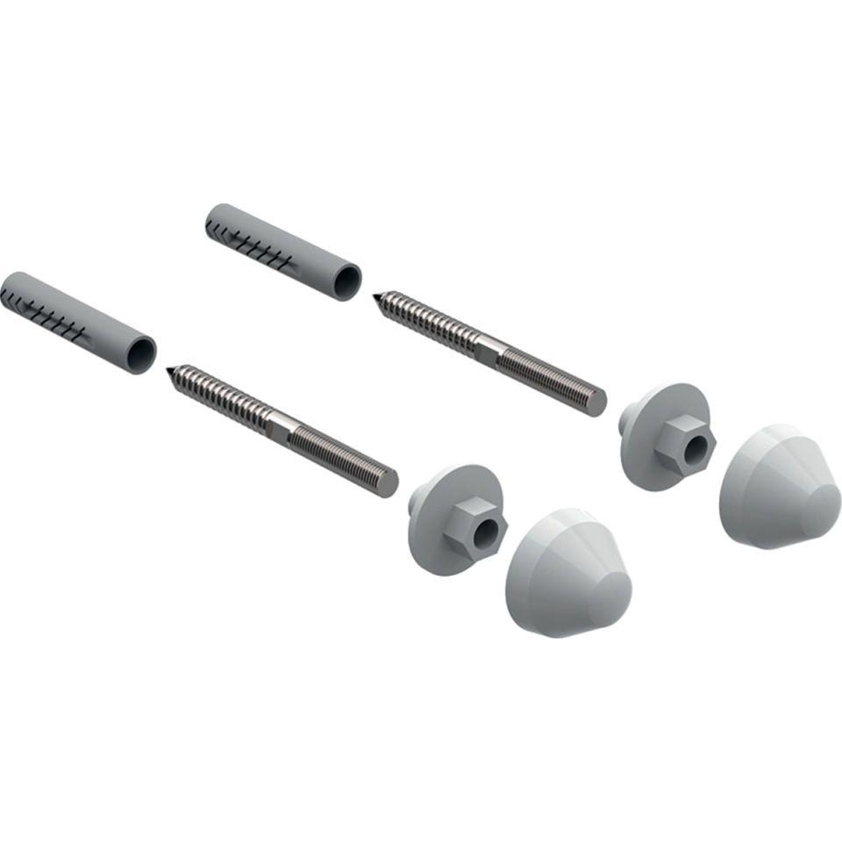

GTIN:

4022009163254

HAN:

521015000

Montageart

Wandbefestigung